







Memória Descritiva

**Desafio Eco-Ementas 2024/2025**

**Turma**: 9ºB

**Professoras responsáveis do desafio Eco-Ementas:**

Aida Vieira e Ana Paula Vieira

**Professores coordenadores do projeto Eco-Escolas:**

Ana Paula Vieira

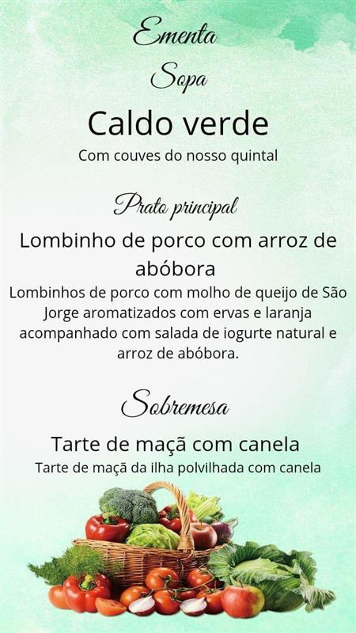

Registo das principais etapas:

Quatro alunas da turma do 9.ºB da escola EBS de Velas apresentam a nossa ementa que foi cuidadosamente realizada para **engrandecer os produtos locais da nossa ilha**, ser **equilibrada**, **saudável**, **apetitosa**, **com preços acessíveis**, **proporcionando a sustentabilidade** e o **apoio aos produtores locais.** Todos os ingredientes utilizados são frescos e de origem local, diminuindo o vestígio ecológico e promovendo pratos autênticos e saborosos.

A nossa refeição inicia-se com um delicioso **Caldo Verde com Chouriço** produzido na ilha. Esta sopa tradicional portuguesa é preparada com couve-galega fresca, batata cremosa e um toque especial do chouriço artesanal da nossa ilha, que confere um sabor único e autêntico.

Como prato principal, apresentamos **Lombinhos de Porco da ilha, com molho de queijo de São Jorge, arroz de Abóbora e Salada de Iogurte.** Os nossos lombinhos de porco são selecionados de produtores locais, garantindo qualidade e sustentabilidade. Acompanhados por arroz de abóbora, uma escolha nutritiva e equilibrada, e uma salada refrescante com molho de iogurte natural. Para destacar ainda mais os sabores, adicionamos um delicioso molho de queijo de São Jorge, que acrescenta um sabor intenso e característico ao prato.

Para terminar esta refeição de forma especial, servimos uma **Tarte de Maçã com Maçãs da Ilha**. Esta sobremesa caseira é feita com maçãs, garantindo um sabor fresco. A tarte é delicadamente aromatizada com canela, proporcionando um final de refeição reconfortante e cheio de tradição.

O nosso menu tem em conta a **dieta mediterrânica** pois priorizamos os alimentos locais e reduzimos os alimentos processados, com isso o nosso menu segue os princípios da dieta mediterrânica, promovendo um **estilo de vida sustentável**, e assim ajudando e respeitando o meio ambiente e a nossa saúde.

O nosso menu foi concebido com um forte compromisso com a **sustentabilidade**. Ao utilizarmos ingredientes locais, reduzimos a pegada de carbono, evitando transportes longos e promovendo a economia circular. Além disso, apoiamos os produtores regionais, incentivando a agricultura e valorizando os sabores autênticos da nossa terra, garantindo frescura e qualidade em cada prato.

Atualmente, os nossos pratos **não** são adaptados para pessoas com intolerância à lactose devido à presença de queijo, leite e iogurte. No entanto, para tornar a nossa ementa acessível a todos, sugerimos as seguintes adaptações: **substituir o queijo de São Jorge por uma versão sem lactose e utilizar iogurte e leite sem lactose na salada e na tarte de maçã**. Desta forma, todos poderão desfrutar dos sabores da nossa ilha sem preocupações.

Escolha do menu

A escolha dos pratos baseou-se principalmente na tradição. O **caldo verde** foi escolhido por ser uma sopa que muitas pessoas gostam e apreciam. Os **lombinhos de porco com molho de queijo** são suculentos e combinam bem com o **arroz de abóbora e a salada de iogurte**, que traz uma combinação muito reconfortante já que a nossa ementa foi baseada no outono/inverno. A refeição termina com a **tarte de maçã**, uma sobremesa clássica portuguesa. Juntos, os pratos ricos em cor e nutrientes foram inspirados na **culinária mediterrânea**, assim criando uma experiência saborosa e excelente.

Ingredientes:

|  |  |  |
| --- | --- | --- |
| Caldo verde com chouriço | Lombinhos de porco com laranja e molho de queijo, arroz de abóbora e salada de iogurte | Tarte de maçã |
| Batatas da terra | Lombinho de porco | Maçãs |
| ½ cebola | 1 laranja | Farinha |
| 1 dente de alho | Azeite | Açúcar mascavado |
| Azeite | 2 dentes de alho | Canela |
| Couve | Vinho branco | Manteiga |
| ¼ de chouriço em pedaços finos | Tomilho | Fermento |
|  | Alecrim | Ovo |
|  | Orégãos  Noz moscada | Água |
|  | Sal |  |
|  | Manteiga |  |
|  | Farinha |  |
|  | Leite |  |
|  | Queijo de S. Jorge |  |
|  | Pimenta |  |
|  | Alface |  |
|  | Cenoura |  |
|  | Abacate |  |
|  | Iogurte natural |  |
|  | Mel |  |
|  | Sumo de limão |  |

Modo de preparação:

|  |  |  |
| --- | --- | --- |
| Sopa | Prato principal | Sobremesa |
| **1º**- Comece por cortar os legumes;  **2º**- Coza as batatas, a cebola e alho;  **3º**- Quando estiver cozido, triture tudo e leve ao lume.  **4º**- Junte as couves e os pedaços de chouriço e termine colocando um fio de azeite. | Lombo**:**  **1º**- Tempere o lombo de porco com sal, alhos picados, tomilho, alecrim e orégãos. Deixe marinar  pré aqueça o forno a 180ºC;  **2º**- Coloque o lombo num tabuleiro com a laranja fatiada;  **3º**- Leve ao forno até cozinhar, de vez em quando regue a carne com o molho;  **4º**- Desligue o forno e sirva.  Molho de queijo:  **1º**- Num tacho aqueça meia chávena de leite  **2º**- Junte os temperos e a manteiga  **3º**- Depois junte a farinha e misture  **4º**- Por fim adicione o queijo ralado e misture até derreter  **5º**- Desligue o fogão e sirva ainda quente  Arroz de abóbora:  **1º**- Refogue a abóbora cortada aos cubos com azeite;  **2º**- Junte uma caneca de arroz, duas canecas de água e sal, depois deixe cozinhar;  **3º**- Quando estiver pronto, sirva.  Salada:  **1º**- Corte a alface e o abacate e descasque e rale a cenoura;  **2º**- Junte os legumes e tempere com mel e com o sumo do limão;  **3º**- Acrescente o iogurte natural;  **4º** - Prove se necessário e sirva a seguir | **1º**- Junte à farinha um ovo, fermento, manteiga, açúcar mascavado e misture tudo junto.  **2º**- De seguida adicione água até ficar com uma consistência que se possa estender a massa.  **3º**- Deixe a massa descansar enquanto fazemos o recheio.  **4º**-Para o recheio descasque as maçãs e corte aos cubos,  **5º**- Numa panela colocamos as maçãs e adicionamos açúcar mascavado e canela. E deixa-se cozer.  **6º**- Triture a maçã cozida para pôr em cima da massa estendida numa forma de tarte untada com manteiga.  **7º**- Para finalizar corte maçãs em gomos finos e coloque sobre a maçã cozida, em forma de flor, no fim pulverize com canela e açúcar mascavado. |

Valor calórico e custo total:

|  |  |  |  |  |
| --- | --- | --- | --- | --- |
| Pratos |  | Valor por kg ou Litro | Valor económico para 1 dose | Valor calórico para 1 dose |
| Caldo verde com chouriço |  | **Batata:** 1,00€  **Chouriço:** 10,00€  **Cebola:** 1,20€  **Alho:** 5,00€  **Azeite:** 8,00€  **Couve:** 1,89€  **Sal:** 0,25€  **TOTAL:** 27,34€ | **Batata:** 0,13 €  **Chouriço:** 0,11 €  **Cebola:** 0,11 €  **Alho:** 0,11 €  **Azeite:** 0,07 €  **Couve:** 0,16 €  **Sal:** 0,01 €  **TOTAL:** 0,7€ | **Batata**: 150g - 116kcal  **Chouriço**: 12,5g – 56 Kcal  **Cebola**: 12,5g – 5 Kcal  **Alho**: 1,5g – 2,25 Kcal  **Azeite**: 2,5g – 22,5 Kcal  **Couve**: 62,5g – 14,3 Kcal  **Sal:** Q.B  **TOTAL:** 216 kcal |
| Lombinhos de porco com laranja e molho de queijo, arroz de abóbora e salada de iogurte |  | **Lombinhos**: 11,5€  **Laranja**: 1,31 €  **Azeite**: 8,80 €  **Alho**: 5,00€  **Vinho** **branco**: 4,99 €  **Temperos**: 1,00€  **Manteiga**: 1,98€  **Farinha**: 0,75€  **Leite**: 0,93 €  **Queijo de S.Jorge**: 8,00€  **Alface**: 2,58 €  **Cenoura**: 1,02 €  **Abacate**: 4,00€  **Iogurte natural:** 0,40€  **Mel**: 2,99€  **Sumo** **de** **limão**: 0,59€  **TOTAL:** 55,84€ | **Lombinhos**: 1,15€  **laranja**: 0,075 €  **Azeite**: 0,025 €  **Alho**: 0,025 €  **Vinho** **branco**: 0,10€  **Temperos**: 0,093 €  **Manteiga**: 0,038 €  **Farinha**: 0,02 €  **Leite**: 0,375 €  **Queijo de S.Jorge**: 0,4€  **Alface**: 0,175 €  **Cenoura**: 0,075 €  **Abacate**: 0,375 €  **Iogurte** **Natural:** 0,15 €  **Mel**: 0,075 €  **Sumo** **de** **limão**: 0,05 €  **TOTAL:** 3,54€ | **Lombinhos**: 100g - 150kcal  **Alho**: 1,5g – 2,25kcal **Malagueta**: 2,5g – 1,5 kcal  **Vinho** **branco**: 250ml – 17,5kcal  **Água**: 250ml - 0kcal  **Temperos**: Q.B  **Laranja**: 25g – 5,9 kcal  **Azeite**: 7,5ml – 66,3 kcal  **Manteiga**: 7,5g – 53,75 kcal  **Farinha**: 10g – 36,5 kcal  **Leite**: 31,25ml - 19 kcal  **Queijo de S.Jorge**: 50g - 210 kcal  **Alface**: 62,5g – 9,5 kcal  **Cenoura**: 20g – 8,75 kcal  **Abacate**: 25g - 40 kcal  **Iogurte** **natural:** 50g – 30,5 kcal  **Mel**: 13g – 39,5 kcal  **Sumo** **de** **limão**: Q.B  **TOTAL:** 690,5kcal |
| Tarte de maçã |  | **Maçãs:** 1,99 €  **Farinha:** 0,75€  **Canela:** 0,89€  **Manteiga:** 1,98€  **Fermento:** 1,19€  **Ovo:** 1,39€  **Açúcar**  **mascavado:** 2,39€  **TOTAL:** 10,58€ | **Maçãs:** 0,3€  **Farinha:** 0,038€  **Canela:** 0,001€  **Manteiga:** 0,002€  **Fermento:** 0,001€  **Ovo:** 0,058€  **Açúcar mascavado:** 0,015€  **TOTAL:** 0,58€ | **Maçãs:** 150g - 13Kcal  **Farinha:** 50g - 91 Kcal  **Canela:** 2g - 5 Kcal  **Manteiga:** 1g – 7Kcal  **Fermento:** 1g - 2 Kcal  **ovo:** 15,8g - 38,75 Kcal  **Açúcar mascavado:** 6,25g – 23,5 Kcal  TOTAL: 180,25Kcal |

Aspetos de Sustentabilidade ambiental considerados:

A **sustentabilidade ambiental** foi um dos principais critérios na elaboração desta ementa, permitindo que cada ingrediente utilizado contribuísse para o apoio à economia local. Para isso, considerámos vários aspetos essenciais que tornam a nossa refeição **mais saudável.**

Um dos principais fatores sustentáveis do nosso menu é a **utilização de ingredientes locais e sazonais**. Todos os produtos, desde o chouriço e os lombinhos de porco até às maçãs e ao queijo de São Jorge, são obtidos diretamente de produtores da nossa ilha. Esta escolha reduz a necessidade de importação e transporte de longa distância, diminuindo significativamente a pegada de carbono associada ao consumo de alimentos. Além disso, ao utilizarmos ingredientes da época, evitamos práticas agrícolas intensivas e pouco sustentáveis, que frequentemente envolvem o uso excessivo de fertilizantes e pesticidas.

Outro aspeto fundamental é a **redução do desperdício alimentar.** O nosso menu foi planeado para maximizar o aproveitamento dos ingredientes, utilizando produtos integrais e evitando sobras desnecessárias. Por exemplo, a abóbora usada no arroz pode ser aproveitada na confeção de outras receitas, e as cascas das maçãs podem ser utilizadas para compostagem, e/ou reduzindo o impacto ambiental da refeição.

Além disso, a nossa ementa considera a redução do consumo de recursos naturais. O uso de alimentos frescos e pouco processados reduz a necessidade de embalagens plásticas e de processos industriais poluentes. Sempre que possível, priorizamos ingredientes com embalagens biodegradáveis ou reutilizáveis, contribuindo para a diminuição da produção de resíduos.

Por fim, reconhecemos a importância da adaptação da ementa para diferentes necessidades alimentares sem comprometer a sustentabilidade. Embora o nosso menu original contenha produtos lácteos, sugerimos alternativas sem lactose para permitir que mais pessoas possam desfrutar desta refeição sem impacto negativo na sua saúde. A substituição do queijo e do leite convencional por versões sem lactose pode ser feita sem alterar a origem local dos ingredientes, mantendo o compromisso com a sustentabilidade.

Desta forma, a nossa ementa não só celebra os sabores autênticos da ilha, como também promove a proteção ambiental e o consumo responsável. Ao valorizar produtos locais, reduzir desperdício e minimizar a pegada ecológica, garantimos uma refeição deliciosa que respeita o equilíbrio do planeta.

Registos Fotográficos:

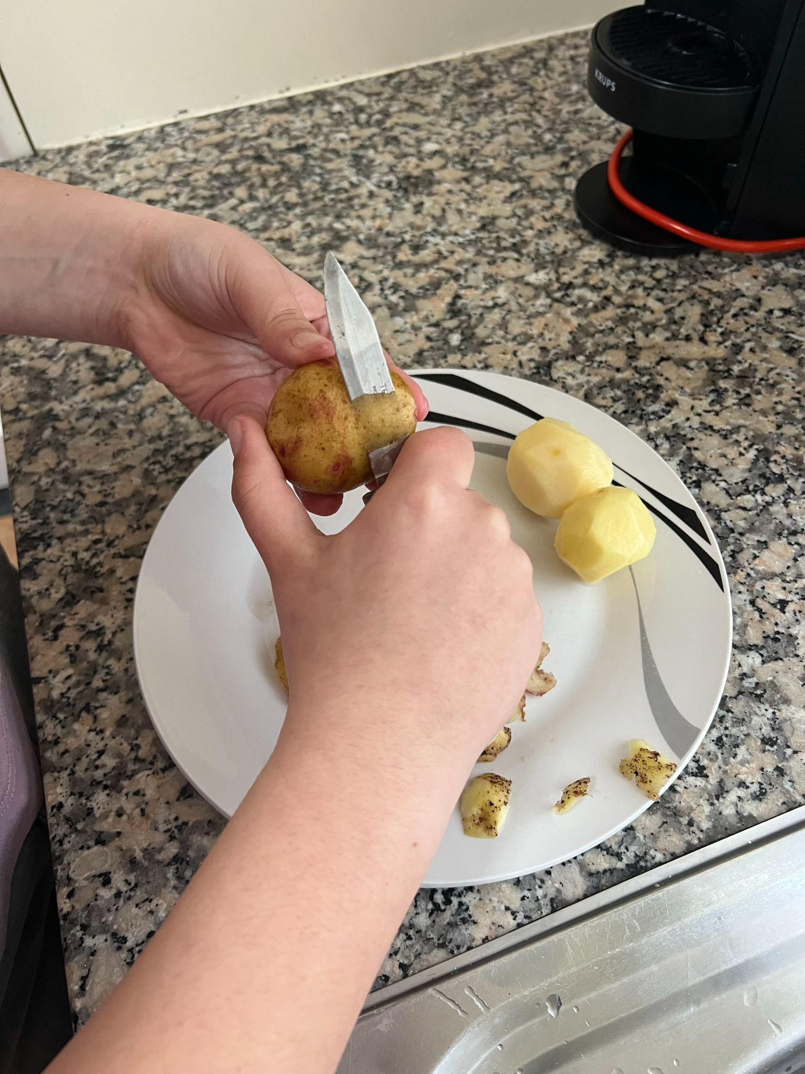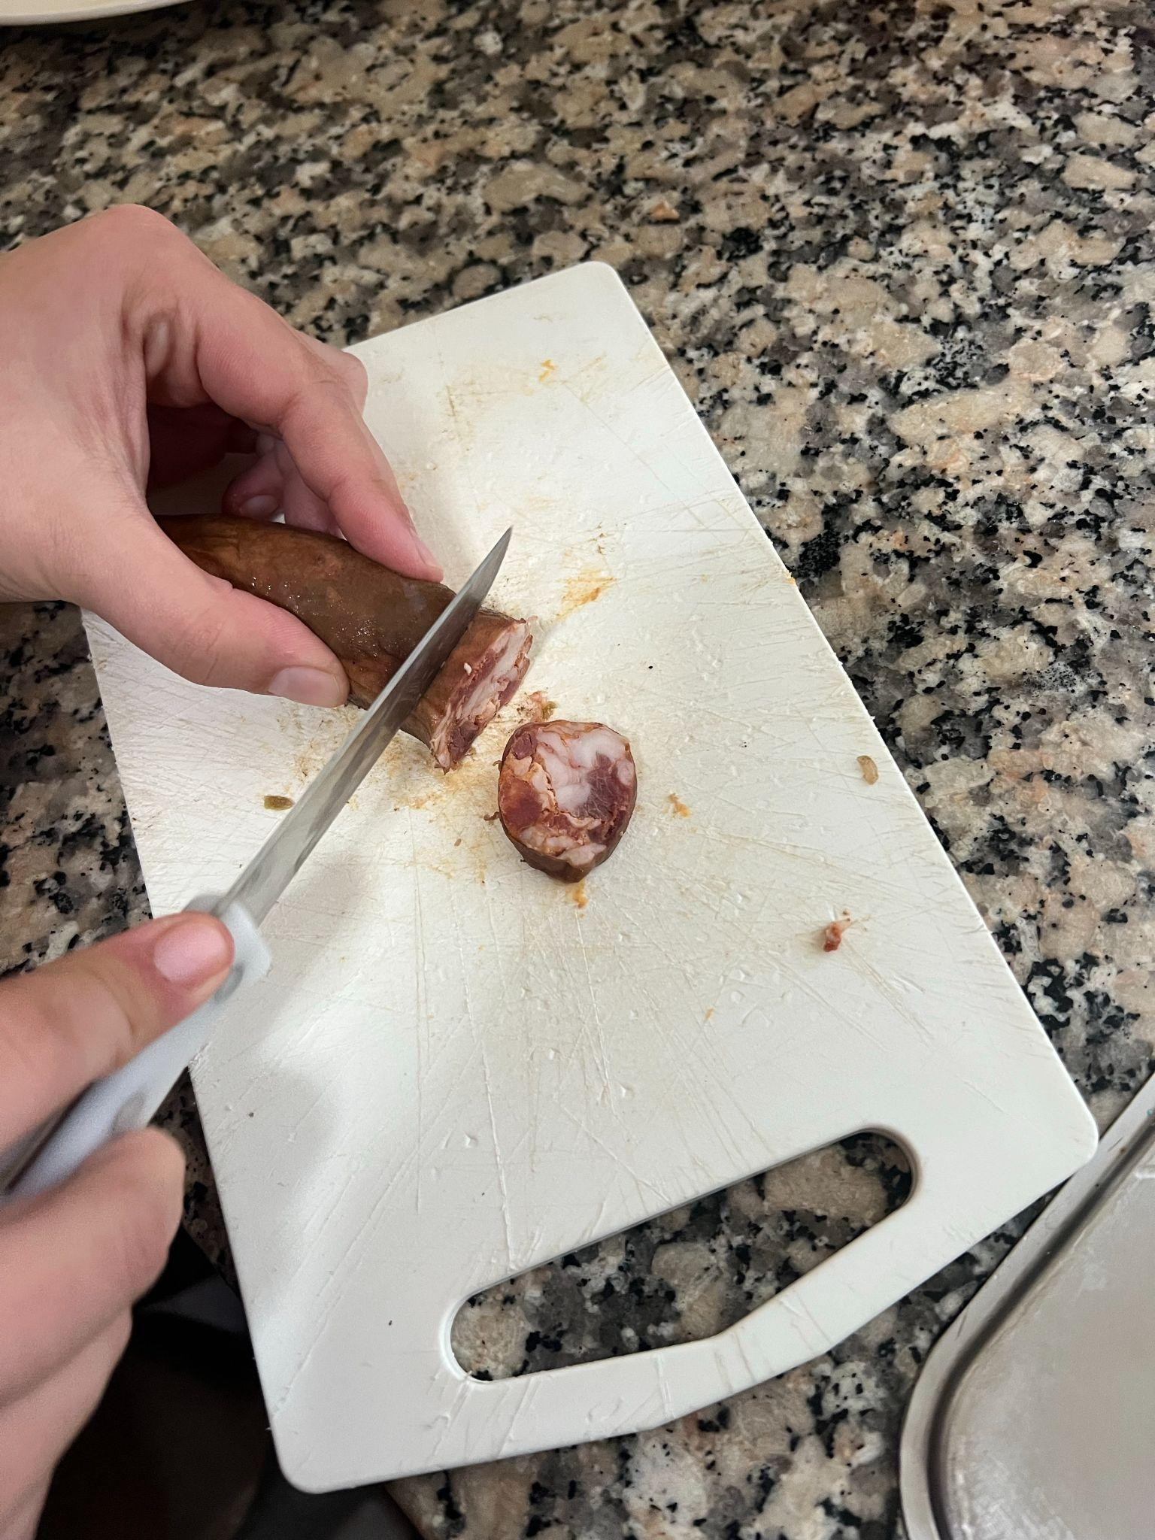

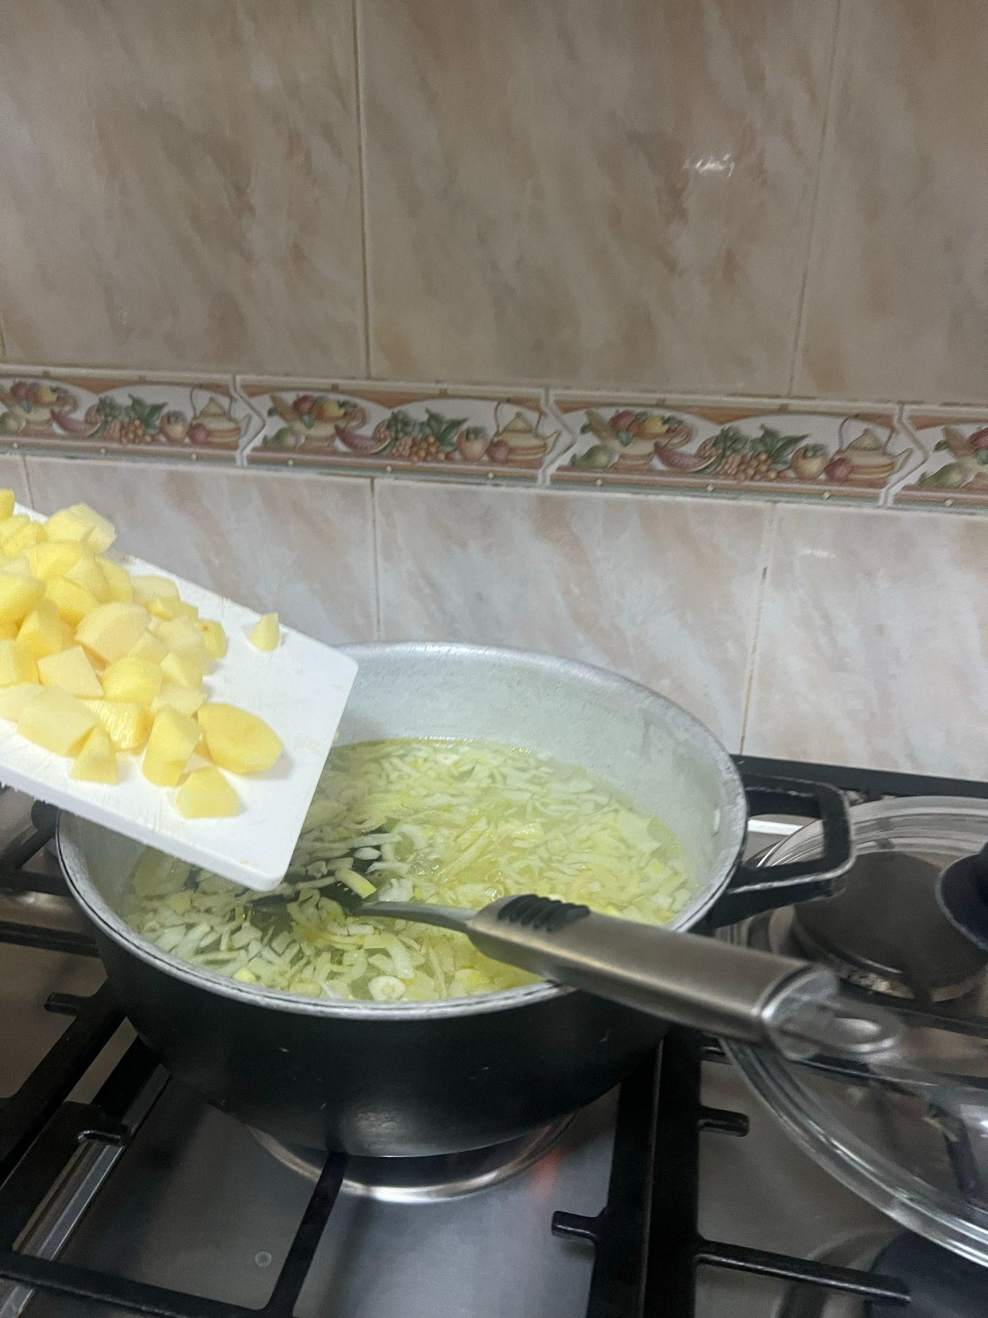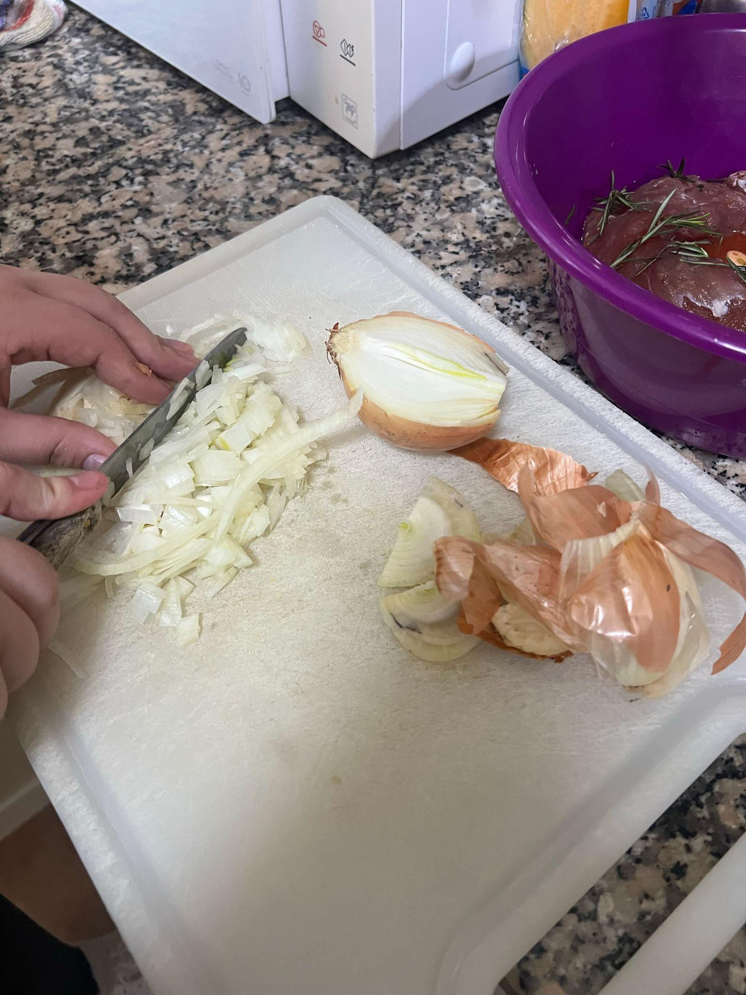

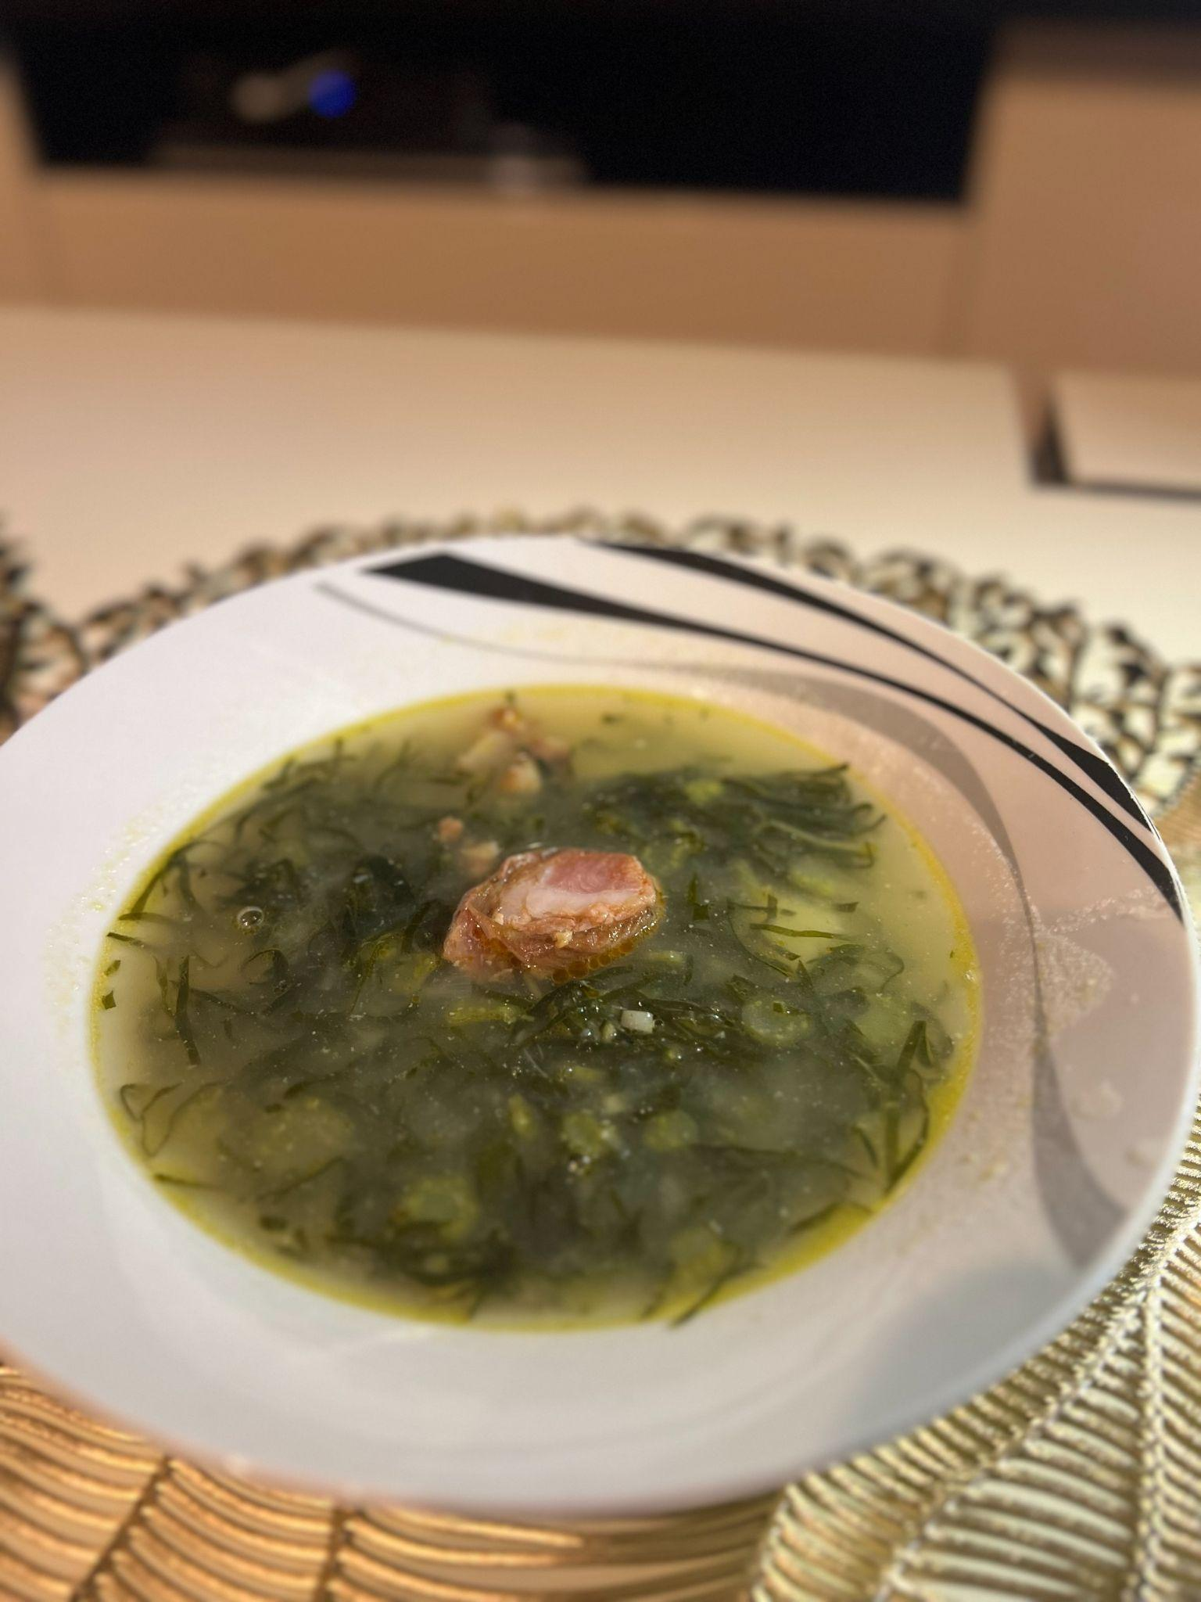

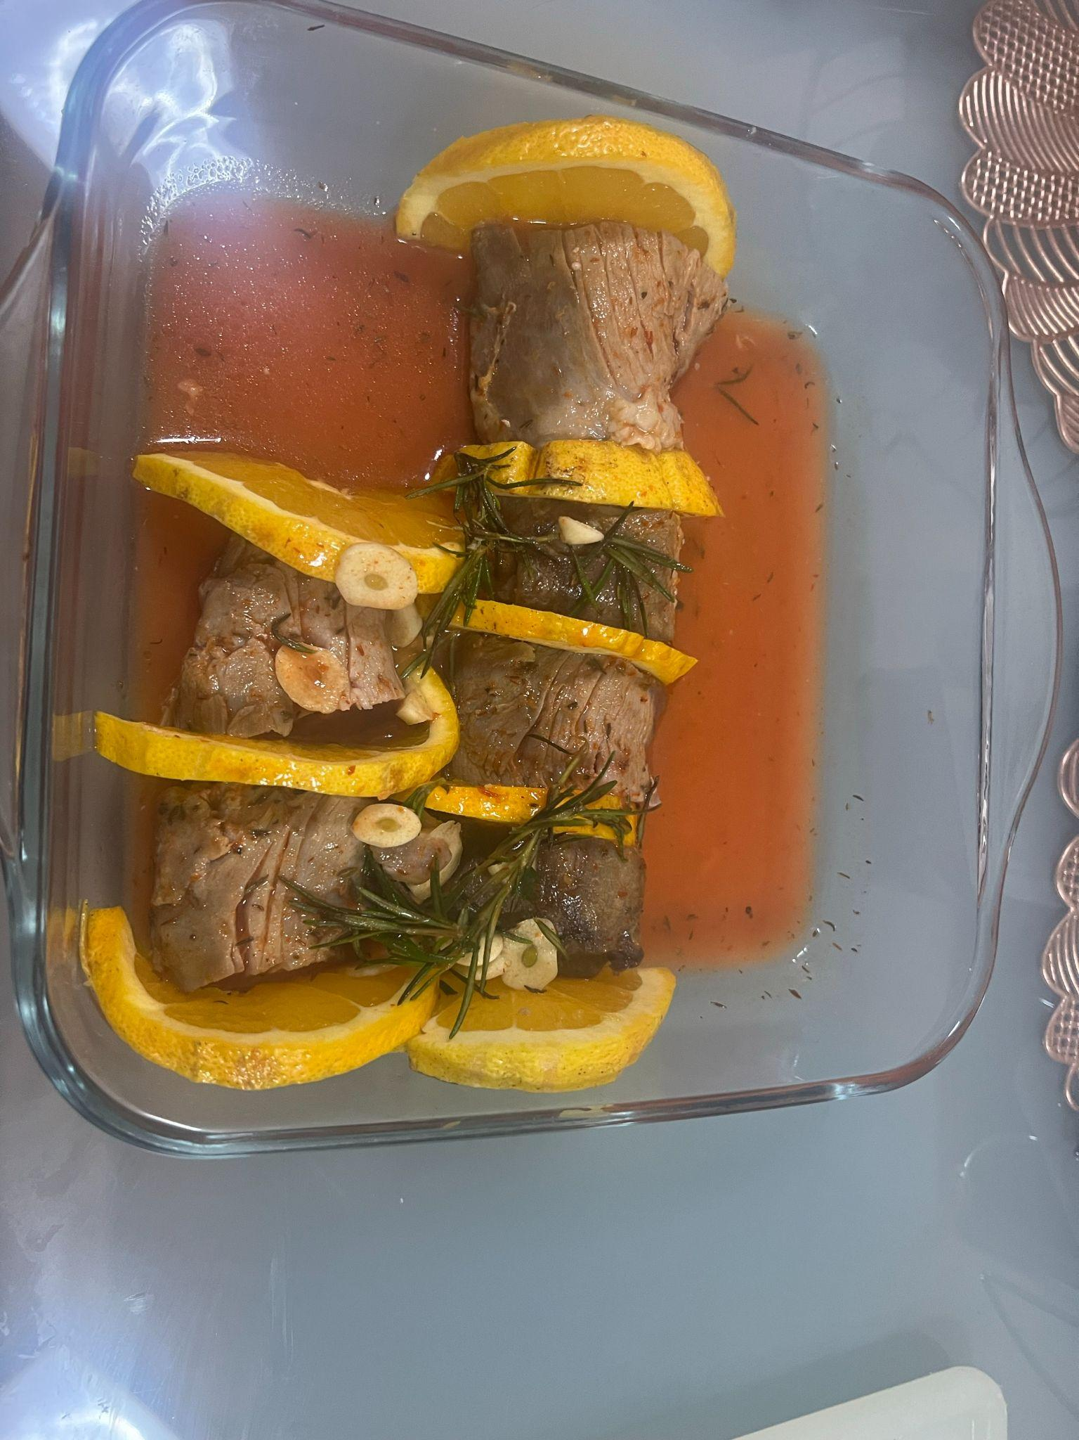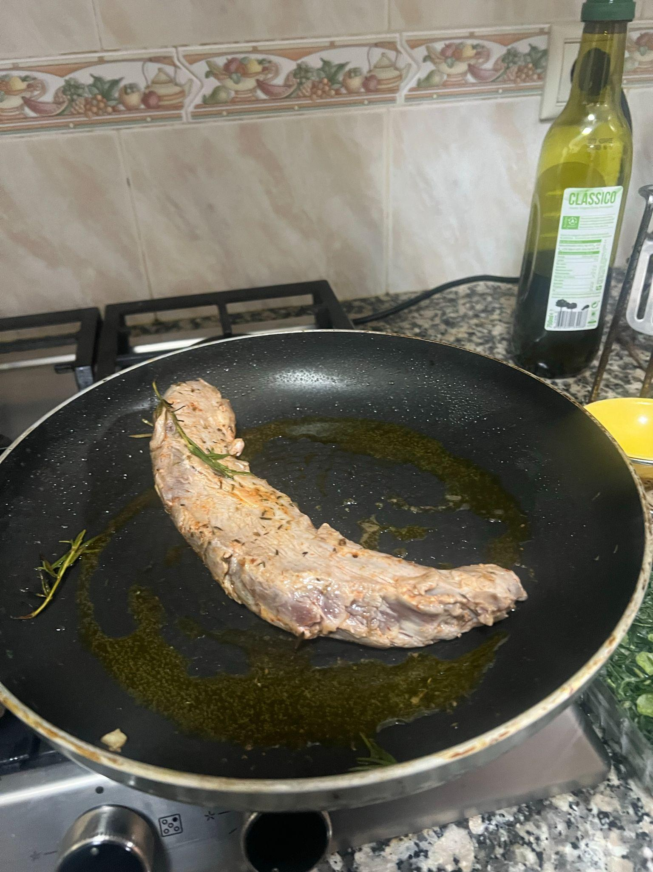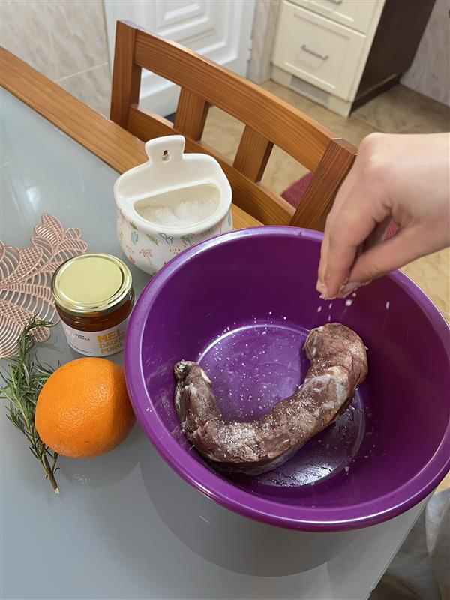

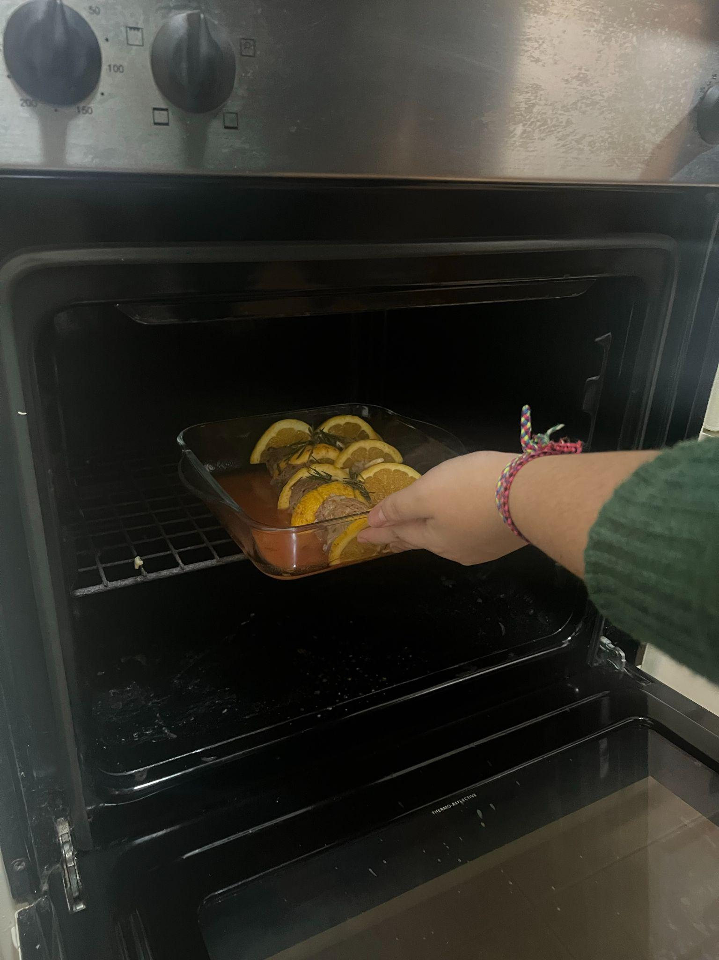

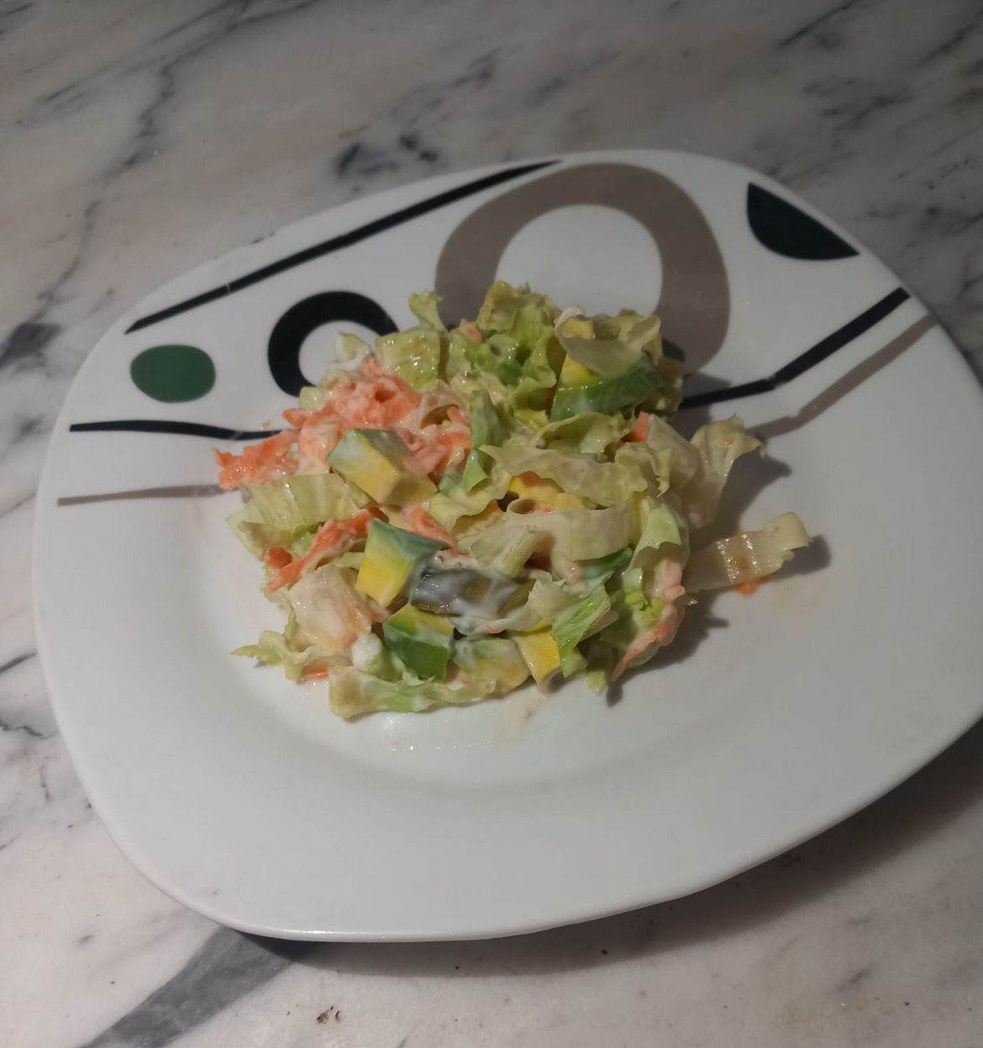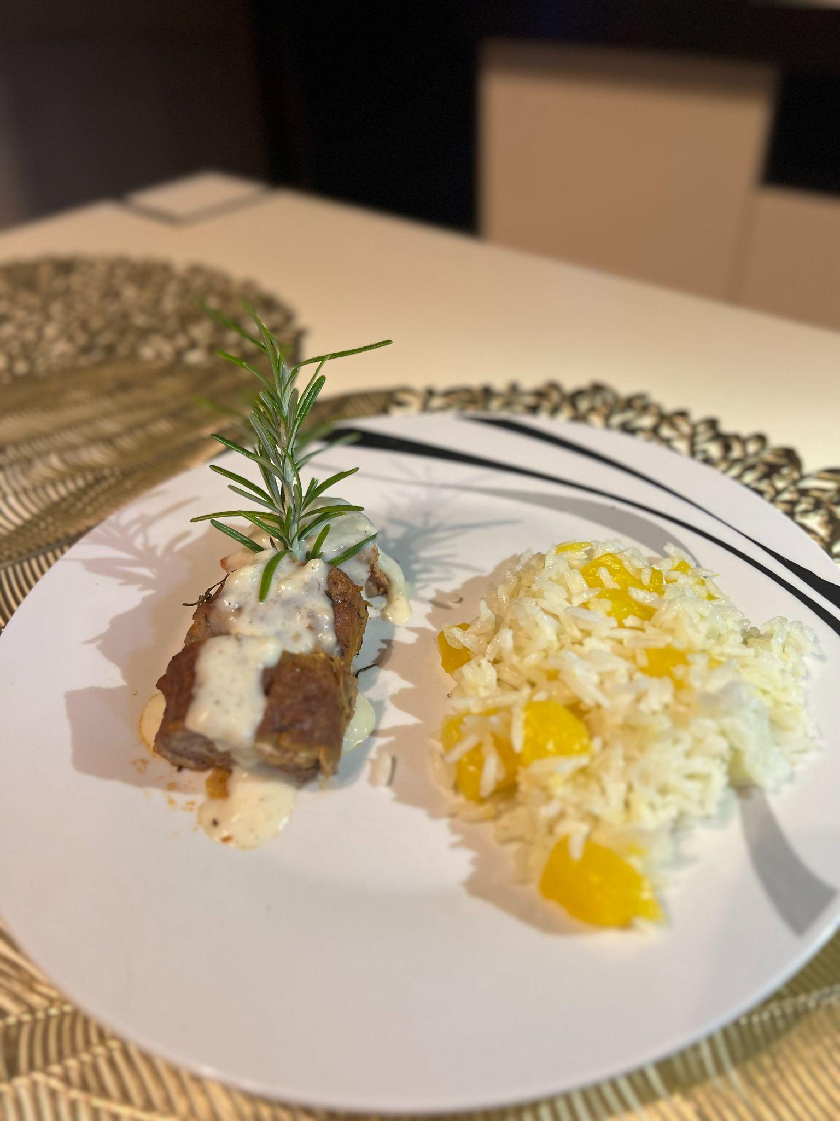

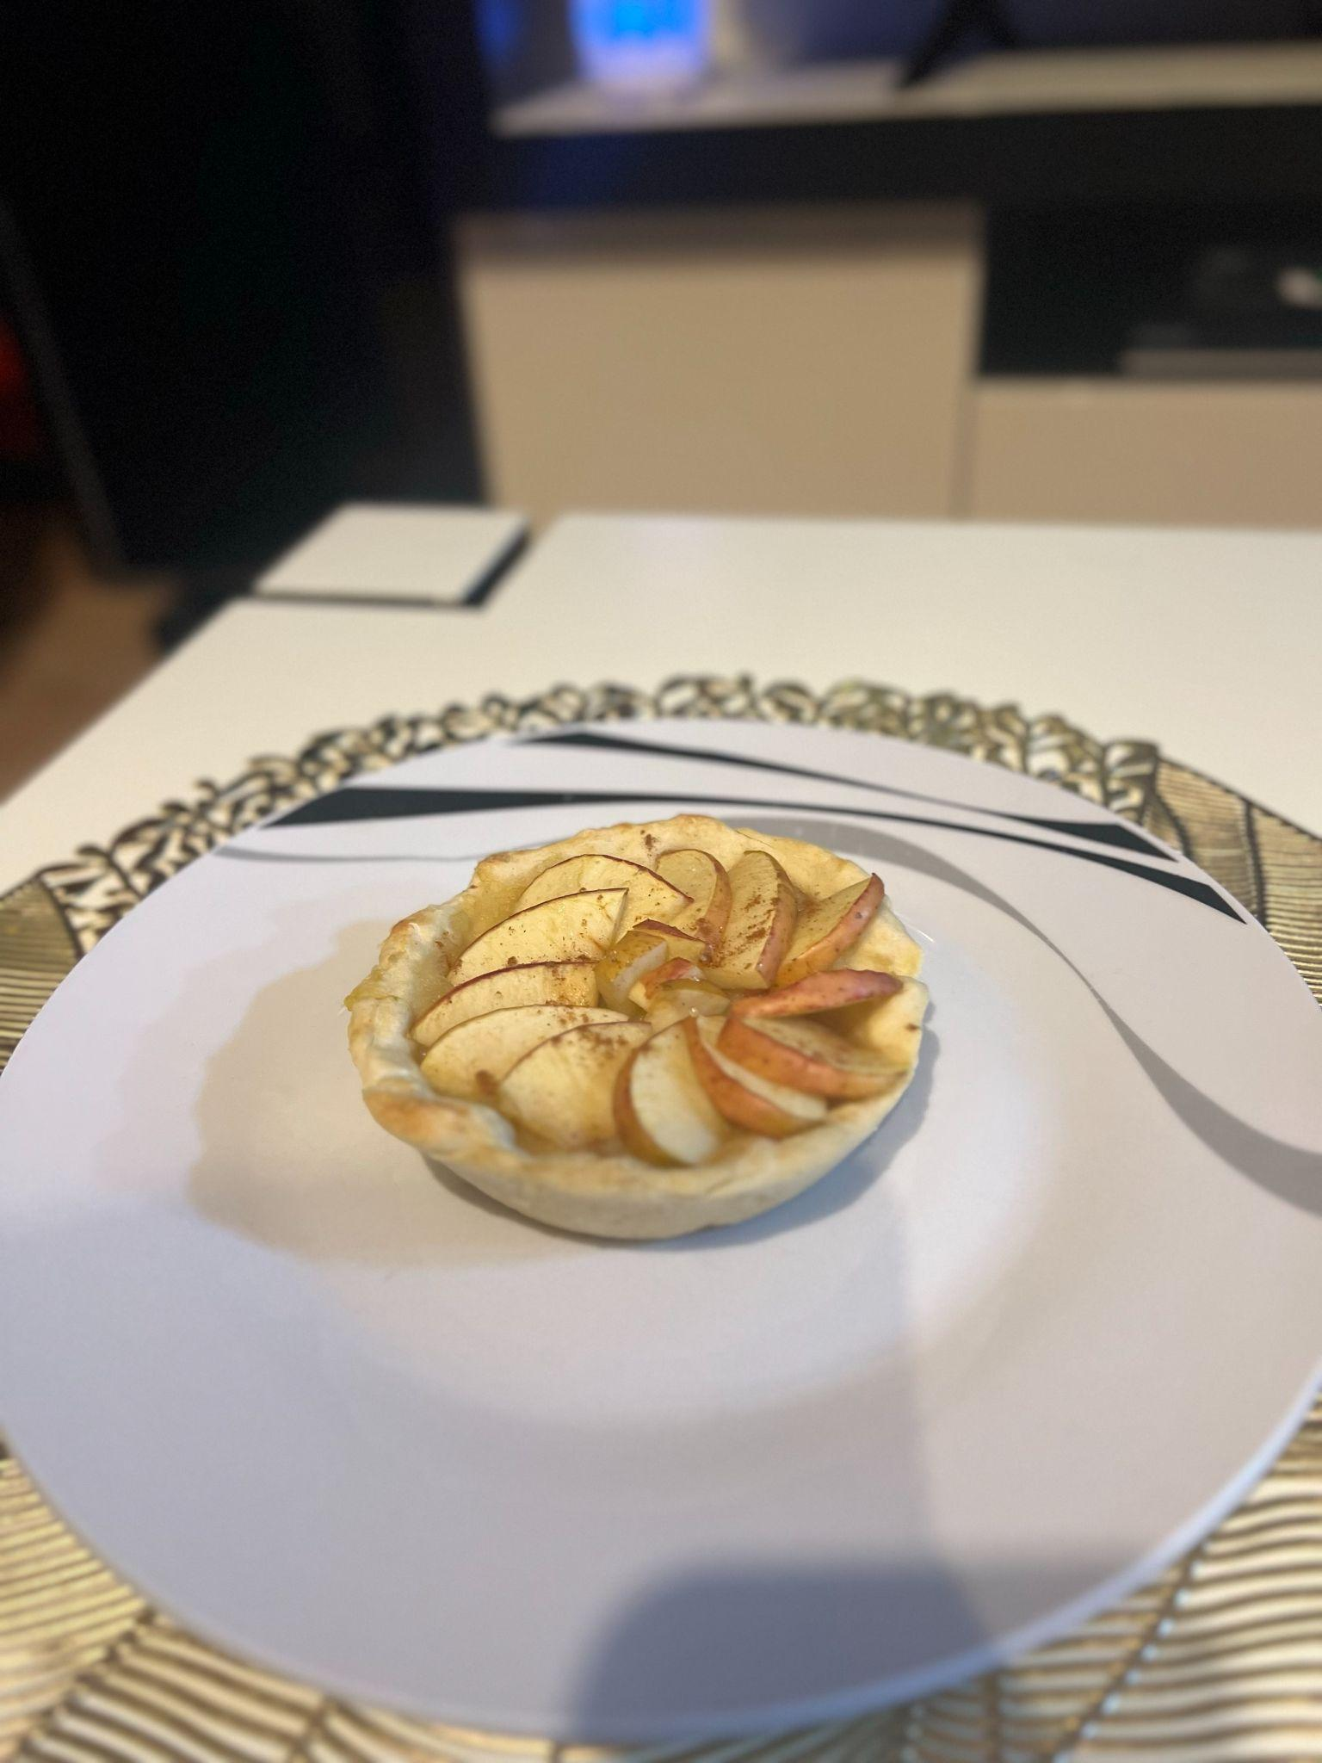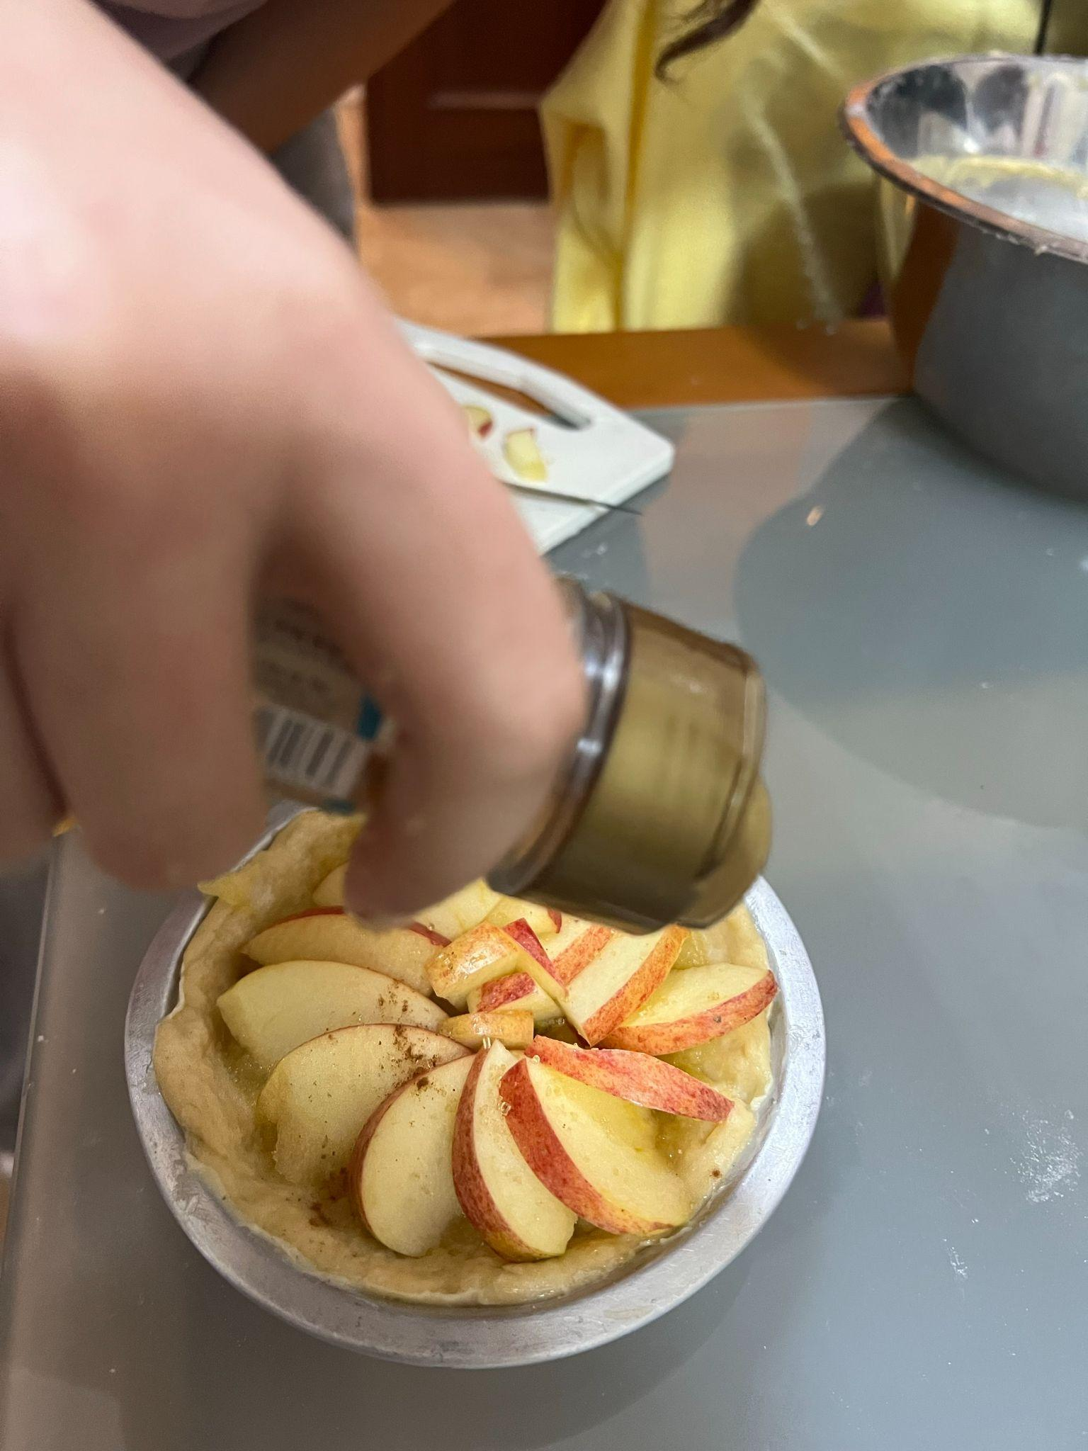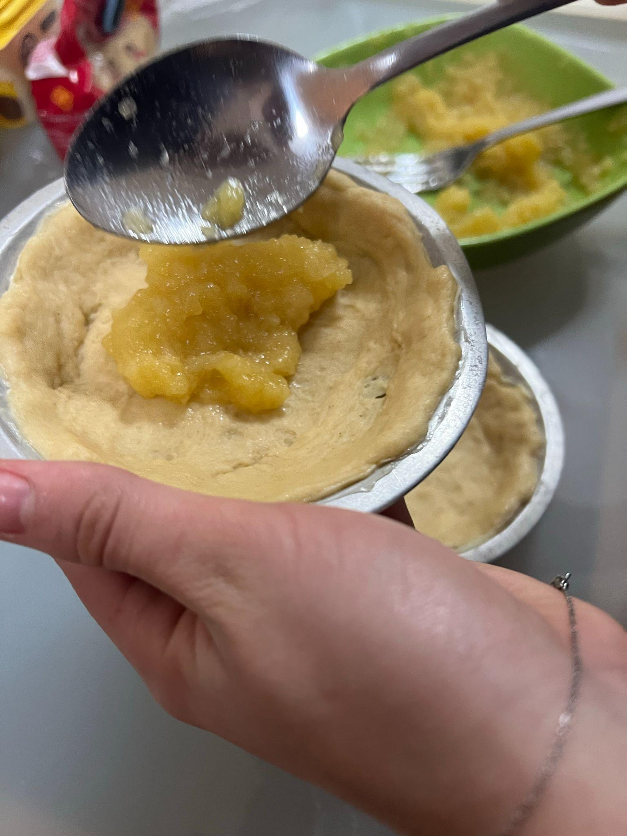

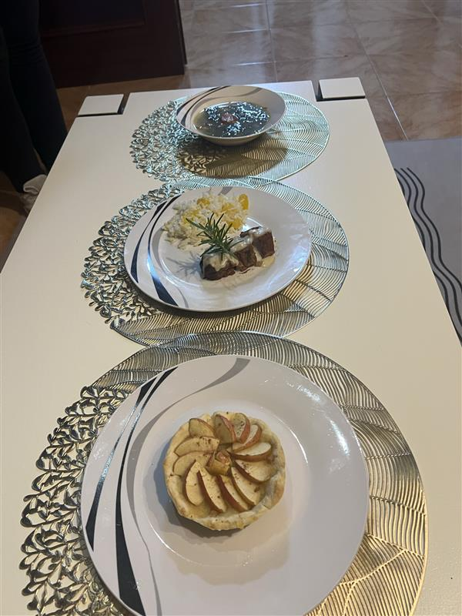

Conclusão:

A criação de uma **ementa sustentáve**l é mais que uma escolha consciente. É um gesto de cuidado com o planeta e um estilo de vida que une sofisticação, saúde e responsabilidade. Este projeto prova que é possível aliar **sabor, tradição e inovação** enquanto promovemos a **sustentabilidade** e inspiramos novas atitudes. Que cada prato seja um convite para transformar o ato de comer em uma experiência de conexão com o mundo ao nosso redor e um **futuro mais equilibrado.**